КВН
«Все профессии хороши, все профессии нужны!»
среди 5-11 классов,
посвященный празднику
«Золотая осень»

С 18 по 20 сентября 2019 года в школе традиционно проводятся осенние праздники. Большой популярностью среди учащихся пользуются конкурсы в форме КВН. В этом году оргкомитет мероприятия решил разнообразить тематику и предложил школьникам кроме темы осени подготовить выступления, посвященные различным профессиям. Ребята с радостью согласились.
Программа состояла из четырех конкурсов: разминка, приветствие на тему
«Все профессии хороши, все профессии нужны!», конкурс «Капитаны, вперед!», конкурс видеороликов «Моя будущая профессия». Все команды активно участвовали во всех конкурсах.
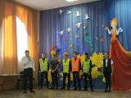
Праздник получился очень интересным и весёлым! Яркие номера, смешные сценки не давали скучать жюри и зрителям. Массовость на сцене, зажигательные песни и танцы от команд , были на протяжении всего праздника. По доброй традиции компетентное жюри подвело итоги, и команды были награждены грамотами.

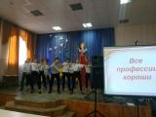
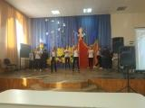
Необходимо отметить, что в каждой работе чувствовалось старание и стремление класса к победе.
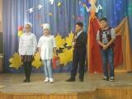
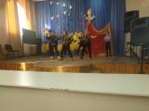
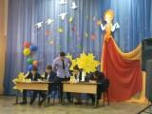

Старший вожатый Е.В. Нафикова

